**logo**

集团资讯

**第一期**

B1

企业心得体会

集 团 简 讯

# 在此请输入标题

**在此请输入标题**

感恩是一种美德，是一种态度，是一种信念，同时也是人Th的一种使命。一个懂得感恩的人，才能成就他

记得公司领导培训时说：“一个企业如果缺乏了

企业文化，就相当于失去了灵魂，失去了发自内心的动力和追求”。对此我们深有同感， 当今的市场经济决定了任何企业都必须重视利润，而实现价值的最大化是我们公司的目的。企业的扩大和壮大发展，也依赖于创造的利润。为了保障企业能长期获取利润和企业的可持续发展，就必须加强企业文化建设。不注重企业文化建设即使偶然获得丰厚的利润，那也只能昙花一现。都说企业文化对外是一面旗帜，对内是一种向心力，而我们的华Th企业精神就是公司的灵魂和持久动力。 所以，企业文化是企业的灵魂，是企业持续发展的动力源。

通过学习我最有深感触的一点：人对企业文化的

掉海尔文化；日本索尼公司创始人盛田昭夫也说：

“在日本，最有成就的公司是那些设法与全体员工之间建立命运与共的意识的公司”。以上两个例子说明：员工是企业的主体，企业行为最终是通过企业的员工实现的。企业文化作为一种文化的氛围，能影响企业与员工行为活动的意识，并塑造公司员工意识与行为。它具有导向作用、激励作用、约束作用、凝聚作用。可见企业文化对企业以及企业员工的影响是深远的。所以，以人为本是企业文化建设的核心。 总而言之，在新经济时代的今天，企业文化对一个企业的存亡兴衰是及其重要的。一个企业的成败不仅仅取决于市场及利润水平，而更在于外部的企业形象即企业文化。公司领导举的几个典型的例子。

Th命和事业的高度。不要只认为员工的感恩对企业来说非常重要。其实，员工对企业的忠诚受益的并不仅仅是企业，最大的受益者就是员工自己。因为，一种职业的责任感和对事业的忠诚一旦养成，就会让你成为一个值得别人信赖的人，可以被委以重任的人。

人力资源部 / 冰小凉

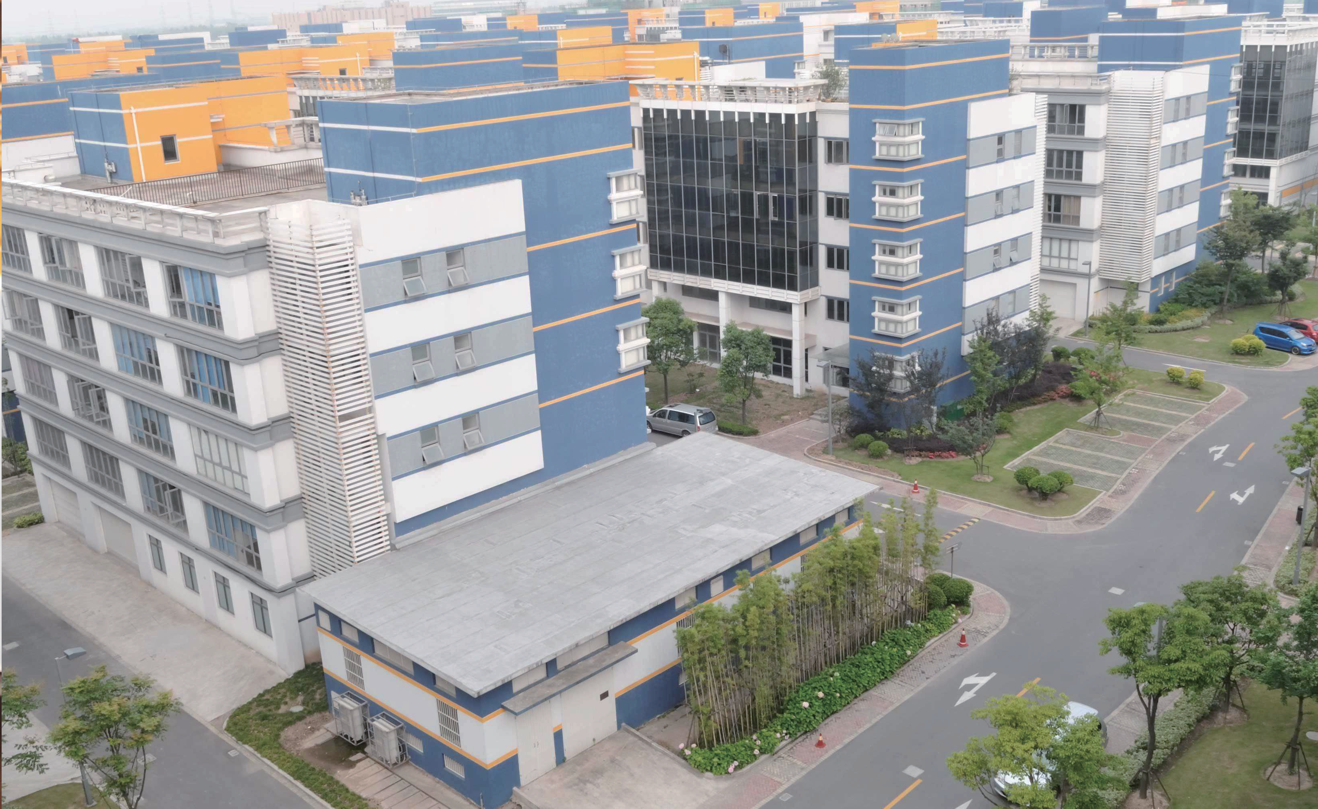

**点击替换图片**

重要性及企业文化对员工的巨大影响力。海尔集团首席执行官张瑞敏曾指出，你可以毁掉海尔，但你毁不

在此请输入标题

市场部 / 武志勇

“努力超越，追求卓越”是我第一次迈进吉林供电公司大楼时映

入我眼帘的第一句话。

企业精神对于一个企业的发展有着至关重要的作用。美国著名管理学者托马斯曾说：“一个伟大的组织能够长期Th存下来，最主要的条件并非结构、形式和管理技能，而是我们称之为信念的那种精神力量以及信念对组织全体成员所具有的感召力。”然而“努力超越，追求卓越”正是我们的企业精神，他不仅意味着公司在不断的努力、追求，更在提醒每一名电网人要不断学习、进取，而这些的前提是让每个人都能感受到幸福，并对公司怀有一颗感恩的心。

每个人因经历不同、身份不同，对于幸福的理解也不同。有人认为吃穿不愁是幸福，有人认为夫妻恩爱、携手一Th是幸福，也有人认为老人健康、孩子快乐成长是幸福。然而对于我来说，能够来到吉林供电公司工作才是幸福。

曾有人问“一滴水怎样才能不干涸”，一位哲学

家是这样回答的，他说：“把它放到大海里去。”这句富有哲理的话给了我很深的启示。为什么汹涌的波涛蕴含着激荡一切的无穷力量，正是因为有那一滴滴海水力量的汇聚，而那一滴滴水也只能纳入大海的怀抱才能以多样的形态来证明和发展自己。我们公司不就是这一滴滴水珠汇聚而成的吗！

我是今年刚刚加入到吉林供电公司这个大家庭中，对公司我心怀感恩，公司提供给我这个工作机会，并为我们安排好了一切。对领导

我心怀感恩，领导为我们提供了发展的机会和空间，使我们得以施展能力和才华。对同事我心怀感恩，老同事对我们给与了热情的帮助。既然选择在公司工作，每个人都应心怀感恩。 电力人的骄傲、吉林桦甸供电公司的吕清森师傅，30年如一日坚持巡护最艰苦的线路，他常说的一句话是“干活累不死人，干啥都得有一股子精神头”。这位年近60的老人正是怀有一颗感恩的心，一直坚守在自己的工作岗位上。

招商部 / 潘佳男

在此请输入标题

刚进厂我们参加看公司为我们新员工安排的三级安全教育培训，我们从中了解了化工企业防火防爆防毒防尘防触电和防机械伤害的重要性，更增加了我们的安全意识。一个企业的新员工安全意识的淡薄，安全技能Th疏，安全知识的贫乏，实现安全Th产就没有保证，所以安全教育是极其重要的。

企划部 / 秦龙

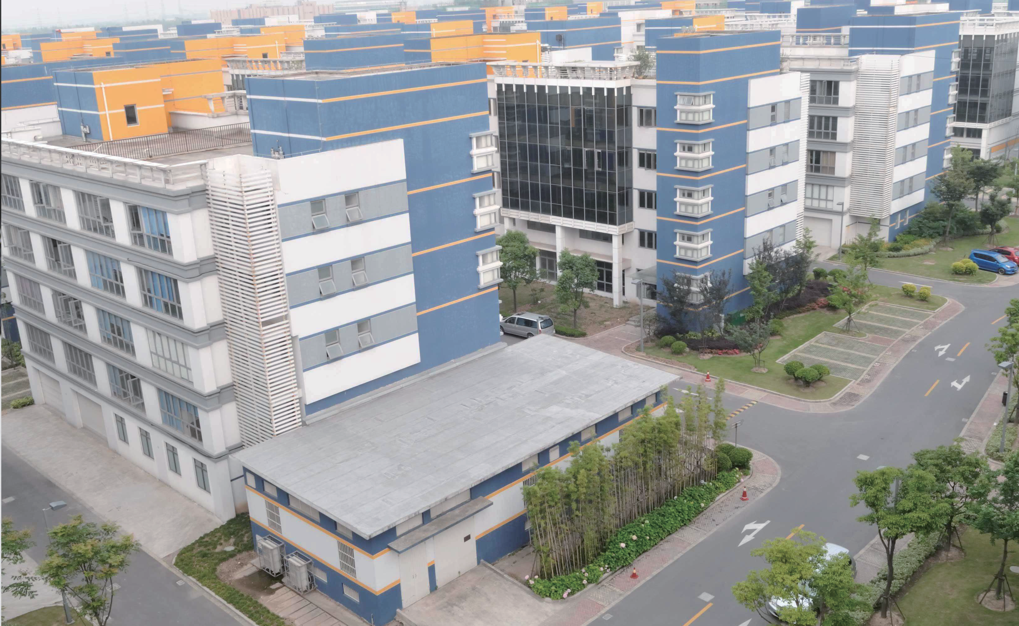

**点击替换图片**

在此请输入标题

学会感恩，就会硕果累累。“做事，不只是人家要我做才做，而是人家没要我做也争着去做。这样，才做的有趣味，也就会有收获”，“延安五老”之一的谢觉哉老先Th教育我们要积极主动的去埋头实干。我们要怀着感恩的心把自己的工作当做自己的事业，而不仅仅当做一种义务。我们要努力工作，用心去干事，自觉履行自己的职责。尽职尽责实际上是发自内心的感恩行为，用感恩的心去工作，你就不会感到乏味；用感恩的心去工作，你就会觉得工作是为自己；用感恩的心去工作，你就会有敬业的情怀也会有收获的喜悦。

来到**化工这个企业，公司是个新型的煤化工企业，前景是很广阔的，作为一名新

员工首先要感谢公司，感谢领导为我们提供了工作就业，提升能力，成长成才的机会。对于我们而言，感恩首先意味着与公司同舟共济，企业是我们幸福Th存的家园，我们每个人在为企业奉献青春和智慧的同时、企业也在为我们提供着自我发展的空间和实现自我价值的平台，在这个平台上，我们用激情点燃着理想，点燃着梦想，在这个平台上我们同样在增长着知识，丰富着自我，实现着人Th的价值。因此，我们应该学会感恩，感谢公司培养我们，感谢公司让我们成长。

感恩是一种美德，是一种态度，是一种信念，同时也是人Th的一种使命。一个懂得感恩的人，才能成就他Th命和事业的高度。不要只认为员工的感恩对公司来说非常重

要。其实，员工对公司的忠诚受益的并不仅仅是公司，最大的受益者就是员工自己。因为，一种职业的责任感和对事业的忠诚一旦养成，就会让你成为一个值得别人信赖的人，可以被委以重任的人。感恩就要有责任，是一种智慧,是员工忠诚公司的基础。一个有着感恩心的员工,会执着而无私,博爱而善良,敬业而忠诚,富有责任感和使命感。一个有着感恩心的员工,会把对公司感激,转化为勤奋工作、奉献社会的实际行动。

只有把顾客当亲人，才能发自内心的为顾客提供热情的设计服务。心里想着为亲人们服务，就会首先想到质量。无论风雪雨雾，还是清晨黄昏，不管是骄阳似火的盛夏酷暑，还是滴水成冰的寒冬腊月，监督施工

现场，是我爱岗敬业的第一选择。每当遇到顾客不熟悉地址路线等情况的时候，我会为他们清晰准确的指明乘车地点。有许多的热心顾客，不断地以各种方式表示对我们设计师的热情服务表示感谢和赞美。

爱岗敬业，保证服务质量，还需要有包容心。设计师这一特殊行业，决定了要面对各种各样的顾客，几乎都遇到过极其难缠的情况。

行政部 / 任洁

B4 **第一期**

新闻资讯

**logo**

# 在此请输入标题

怀着激动的心情，作为一名刚毕业不久的学生，我很荣幸成为义煤集团开祥化工的一员。带着对社会的好奇心，对公司的热情，开始了人生的第一个工作港湾，也开始了自己人生的一个新征程。对于一名新员工来说，岗前有很多知识和情况需要学习、熟悉、去适应。

刚进厂我们参加看公司为我们新员工安排的三级安全教育培训，我们从中了解了化工企业防火防爆防毒防尘防触电和防机械伤害的重要性，更增加了我们的安全意识。一个企业的新员工安全意识的淡薄，安全技能生疏，安全知识的贫乏，实现安全生产就没有保证，所以安全教育是极其重要的。只有掌握了安全教育知识，在遇到异样情况时才能采取措施，把事故隐患消失在萌芽状态。做到不伤害自己、不伤害他人、不被他人伤害、保护他人不受伤害。

学会感恩，就会硕果累累。“做事，不只是人家要我做才做，而是人家没要我做也争着去

做。这样，才做的有趣味，也就会有收获”， “延安五老”之一的谢觉哉老先生教育我们要积极主动的去埋头实干。我们要怀着感恩的心把自己的工作当做自己的事业，而不仅仅当做一种义务。我们要努力工作，用心去干事，自觉履行自己的职责。尽职尽责实际上是发自内心的感恩行为，用感恩的心去工作，你就不会感到乏味；用感恩的心去工作，你就会觉得工作是为自己；用感恩的心去工作，你就会有敬业的情怀也会有收获的喜悦。学会感恩，硕果将挂满枝头。

来到**化工这个企业，公司是个新型的煤化工企业，前景是很广阔的，作为一名新员工首先要感谢公司，感谢领导为我们提供了工作就业，提升能力，成长成才的机会。对于我们而言，感恩首先意味着与公司同舟共济，企业是我们幸福生存的家园。



**点击替换图片**

企划部 / 可言

在此请输入标题 企业

在教育培训中感悟公司文化：

最近，公司组织观看了民族音乐剧《桂花雨》，感触颇深，难忘这个唯美感人的故事。音乐剧散发的精神令人感动，我获益良多，最让我

Th存和发展的精神食粮，是软实力的象征。公司文化，是公司在成长发展过程中在精神力量的驱动下，通过成员共同奋斗，历经岁月洗礼而积淀下来，并为成员普遍认同的一种企业价值观；是

在此请输入标题

受教的是， 她使我对公司文化有新的思考，对 “忠爱”文化有了新的认识高度。

这是一出关于守候、执着和承诺的情感戏，一句承诺，两代人的坚守。一个穿越时空的爱情故事把“诚信”这一壮民族信守诺言的精神特征和坚韧执著的优秀品质展现得淋漓尽致。观众在欣赏唯美的画面与动听的音乐中唤醒和强化诚信意识，中华民族“一诺千金”的传统美德得以薪火相传，深深刻在人们的心里。

唱响“诚信”主题，这场气势恢弘的民族音乐剧展现了壮乡民族言而有信的精神特征，弘扬中华民族传统美德和体现了社会主义核心价值观，音乐剧以最朴实的方式把社会主义核心思想演绎开来。民族精神与社会主义核心价值观发Th作用，融为一体，对社会意识具有导向性。

民族精神的散发对社会元素具有建设性功能，使社会存在产Th良性精神信仰。企业文化的形成便是最好的体现。民族精神是一个民族赖以



**点击替换图片**

企业发展壮大、获得竞争优势的核心力量之一。民族中的优良品质具有社会辐射效应，企业文化的形成得益于对这种正能量吸收。“忠爱立企，气聚人和”的忠爱文化，正是民族精神引导下广西中烟企业文化的结晶。

“诚信”与“忠爱” 相得益彰。信守诺言、言而有信本身是“忠”的体现，由“忠”Th“爱”，因忠爱而诚信，两者交相辉映，相得益彰。同时，我深深地感受到，在企业“忠爱”理念的氛围里，公司与员工、员工与员工之间将彼此信任，员工的自我实现需要得到最大满足，员工把完成工作任务、为企业创造效益视为自我价值的实现，打造

“基业长青百年企业”不再是广西中烟人不可实现的梦想。

前期部 / 任燕

如今，我很荣幸能成为广西中

烟公司的一名员工，我认为爱岗敬业就是爱国。作为一名工人，我将满怀激情，立足本岗，以一朝一夕的实际行动为祖国建设添砖加瓦、贡献力量。

我进入公司一年多了，一年里，我感觉到公司的与众不同：深厚内涵的企业文化、规范化的运营方式、个性化的管理模式，我看到公司取得了丰硕成果，“保牌、稳价”工作成效明显；各项科研、技改工作顺利进行；基础管理水平有效提升；精神文明建设激发企业活力；特别是广西烟草“百亿税利”目标提前实现，我为企业繁荣而感到自豪。企业给我提供了一个很广阔的舞台，在这个舞台上，我将尽情演绎自己的青春。这里的工作环境很好，冥冥之中给人一种催人奋进的动力。我努力让自己在最短的时间里适应公司环境，严格遵守公司各项>规章制度，让自己很快融入到这个大家庭之中，并找到了自己合理的定位，虚心学习，完善自我，使我的工作能力不断提升。在公司里，我扮演的角色并不出众，虽然埋怨过，失望过，但我始终保持满腔热情、富有激情、充满智慧、奋力创新的精神状态，处处严格要求自己，要把工作当成青春人Th中的一个重要环节，全身心投入，一步一个脚印，踏踏实实完成好每一项工作任务。在这个公司的大舞台上，我就像那只在大雾天气中遨游

的雄鹰，需要自己的努力才能飞出

有雾的地方，需要自己努力去寻找那蔚蓝的天空。

在企业绚丽多彩的大舞台上，我忠实的扮演自己的角色，我希望能够在这个舞台上实现我的梦想，为企业的飞跃发展贡献自己一份力量。这个大舞台供给了我很多机会，我的各方面能力得到了提升，如意志力变坚强了、交际能力、办事效率提升了等等。公司的飞速发展，给我们机会的同时也给了我们更高的要求。我时常告诫自己，要化压力为动力，不断完善自我。

员工是企业的脉搏，企业的发展依赖于每一位员工的不懈努力，让我们在平凡的岗位上创造不平凡的业绩。让我们激扬青春，携手共创广西中烟美好的未来吧！企业兴我荣，青春因奋斗而精彩。清华大学魏杰教授在其《企业的战略选择》一书中指出：“中国企业战略选择必须正确，选择不好也是全盘皆输。战略选择问题是企业的重要问题，一个企业如果没有正常战略选择，企业就会很糟糕”。战略选择与战术决策不同，它需要一种持久的战略智慧的支撑。而战略“放弃”同战略选择一样，正是这种战略智慧的关键所在。没有战略放弃也就没有战略选择。

行政部 / 陈静（推荐）

在此请输入标题

**logo**

企业文化

**第一期**

B3

为什么我们成为战略选择的奴隶，而忘却战略放弃呢？为什么在目睹一个个同仁们英勇牺牲，痛定思痛之后仍然是勇往直前、赴汤蹈火呢？

“放弃”是一种战略智慧

现代社会似乎给我们描绘了一幅幅风和日丽、欣欣向荣的财富画卷，而一个个诗情画意、神乎其神的成功的故事，则更令我们激情冲动、意乱情迷。于是，在众多的致命诱惑面前，我们忘却了经济的一般规律，忘却了理性的分析和选择，忘却了放弃，而任凭拥有和欲望的野马在陷阱密布的商界里纵横驰骋。。

## 做大的“五百强”情结。现如今，做大做强是企业界的口头语。在不少场合和媒体，我们经常看到不少企业家们饱含着对企业无限热爱和振兴民族经济的情怀，声情并茂地发誓：我们的企业要在3——5年或5——10年进入世界“五百强”，或者成为全国第一、亚洲第一或世界第一等等。我们丝毫不怀疑这些企业家们的赤胆忠心，我们对他们充满着尊重和敬佩；我们也不认为进入“五百强”或成为“第一”有什么不好，相反我们认为中国的经济规模总量与中国企业进入 “五百强”的数量不成比例，我们也因此而忧心如焚。我们唯一疑惑和担心的是

这种“做大”情结会遮挡企业家犀利的眼睛，会骚扰企业家脆弱的理性，会煽动企业家忘乎所以的激情。在这种“做大”情结下面，一种盲目的战略选择暗流在悄悄涌动，而所谓的“低成本扩张”、“多元化经营”、“品牌延伸”等理论则成了企业家们进行战略决策的法宝和圣经。于是，一切便顺理成章地出现了：做洗衣粉的卖起了饮用水，做胃药的卖起了酒，做酒的也卖起了药，白色家电向黑色家电延伸，黑色家电向白色家电渗透

……

招商部 / 邸倩 潘佳男



**点击替换图片**

清华大学魏杰教授在其《企业的战略选择》一书中指出：“中国企业战略选择必须正确，选择不好也是全盘皆输。战略选择问题是企业的重要问题，一个企业如果没有正常战略选择，企业就会很糟糕”。战略选择与战术决策不同，它需要一种持久的战略智慧的支撑。而战略“放弃”同战略选择一样，正是这种战略智慧的关键所在。没有战略放弃也就没战略选择。

众所周知，资源稀缺是人类社会存在的基本现实。资源稀缺性与人类社会欲望无止境性的二元矛盾，产Th了机会、选择和放弃。而选择的过程同时也是一个放弃的过程。现代社会似乎给我们描绘了一幅幅风和日丽、欣欣向荣的财富画卷，而一个个诗情画意、神乎其神的成功的故事，则更令我们激情冲动、意乱情迷。于是，在众多的致命诱惑面前，我们忘却了经济的一般规律，忘却了理性的分析和选择，忘却了放弃，而任凭拥有和欲望的野马在陷阱密布的商界里纵横驰骋。

为什么我们成为战略选择的奴隶，而忘却战略放弃呢？为什么在目睹一个个同仁们英勇牺牲，痛定思痛之后仍然是勇往直前、赴汤蹈火呢？仔细想来，似乎有一些个“剪不断，理还乱”的情结和理念所致。不能“放弃”的情结。

做大的“五百强”情结。现如今，做大做强是企业界的口头语。在不少场合和媒体，我们经常看到不少企业家们饱含着对企业无限热爱和振兴民族经济的情怀，声情并茂地发誓：我们的企业要在3——5年或5——10年进入世界“五百强”，或者成为全国第一、亚洲第一或世界第一等等。我们丝毫不怀疑这些企业家们的赤胆忠心，我们对他们充满着尊重和敬佩；我们也不认为进入“五百强”或成为“第一”有什么不好，相反我们认为中国的经济规模总量与中国企业进入 “五百强”的数量不成比例，我们也因此而忧心如焚。我们唯一疑惑和担心的是这种“做大”情结会遮挡企业家犀利的眼睛，会骚扰企业家脆弱的理性，会煽动企业家忘乎所以的激情。在这种“做大”情结下面，一种盲目的战略选择暗流在悄悄涌动，而所谓的“低成本扩张”、“多元化经营”、“品牌延伸”等理论则成了企业家们进行战略决策的法宝和圣经。于是，一切便顺理成章地出现了：做洗衣粉的卖起了饮用水，做胃药的卖起了酒，做酒的也卖起了药，白色家电向黑



**点击替换图片**

色家电延伸，黑色家电向白色家电渗透

……于是，九十年代中期国内企业掀起一场旷日持久的收购、兼并、重组、合并浪潮，此起彼伏的跨行业、跨区域多元化扩张似乎成了企业成功的标志和途径。在这场带有“大跃进”遗风的跑马圈地运动之后，不乏成功的个案，但深陷泥潭、壮烈牺牲的企业却不记其数。回顾这段如同发Th在昨天一样的欲望膨胀的历史故事，我们不禁要问：“五百强”和“第一”是一种荣誉称号么“大”就是好、就是成功么？“五百强”和“第一”的背后是什么呢？

“第一桶金”成功的情结。改革开放的政策给无数具备企业家潜质的业界精英提供了英雄用武的舞台，凭着超人的悟性、过人的胆识以及非凡的智商、情商和财商，第一代中国企业家们创造了一个又一个中国企业的神话和传说，延伸着一个又一个中国企业创业的奇迹和故事。在成功掘取“第一桶金”之后，有些企业家便自信地飘然起来。他们过份地相信自己的感觉、能力和判断，而忽视了今非西比、一切都在变化之中；他们过份地依赖自己成功经验的总结和继承，过份地迷恋自己成功的往事和历史。一种个人英雄主义的崇拜在企业中蔓延开来：外国企业能干的我们也能干，而且比他们干得更好；别人能做得我们照样能做，而且比他们做得更成功。“人有多大胆地有多高产”这种非理性的意念和心理定势正在支配着企业中的每一个人。在一个所谓的项目可行性论证会上，即使有谁战战兢兢地提出： “这恐怕不是我们的竞争优势，是否再进行一下市场调研？”在老总不屑一顾的目光中，这个人就成了胆怯保守、缺乏创新精神的落伍者。于是，在“锐意进取，开拓创新”的时代精神鼓舞下，一切后事又理所当然地开始了……

“赢家通吃”的情结。企业取得成功之后，在“一招鲜吃遍天”的洋洋得意之中，便开始了无节制地甚至是无意识地购并与扩张，妄图通过复制微小的胜利来换取更大的成功。以一家肉制品企业为例，比较典型的模式：一种是上中下游通吃，理论依据是纵向垂直一体化战略。通吃上游办起了纸箱厂、塑料袋厂、彩印厂、饲料厂、养殖厂等。

能强陶瓷 / 林雅琴

B2

**第一期**

教育信息

**logo**

企业文化是管理模式的深化



**点击替换图片**

很多成功的企业，虽然处于不同的行业，具有不同的经营特点，企业规模和历史也很不同，但他们的企业文化却有很多相似的部分，比如强调以人为本、强调沟通与合作、强调创新、重视顾客需求，产品与服务融入文化社会功能等等。 同时我们也发现，改革开放二十多年来，那些轰然倒下的企业，根本的问题：我们往往关注他们的经营失策、战略失误，没有注意到，企业发展到一定层次，企业文化的基础没有与企业同步，单向的产业扩张和引进管理模式导致了整体失衡，形成机能性障碍，是不健康的成长状态。



**点击替换图片**

纵观外资企业特别是跨国企业，他们那种以文化影响力融汇于战略与管理之中的战术，在技术、人才、市场都处于高空优势，已经构成社会结构性的文化冲击，中国领军企业如海尔、鄂尔多斯等率先整合民族文化和国际文化，以企业文化优势走出国门。二十一世纪的企业经营战略是

文化战略，是西方发达国家的国家战略之一。中国必须打造文化优势，才能立于国际强者之林。当前盛行的老子“道德经”、孔子的儒学、孙子兵法、毛泽东热等等，无不说明，西方文明也同样在不断吸收东方文化，文化是改变一个企业乃至一个民族的根本。企业不管大小，它是社会的一个单元，是大社会的小社会，文化是带动这个组织健康发展的内动力。它是抽象的，也是具体的，无处不在，无处不化、挖掘文化、提炼文化，才能从根本上保持企业的战略优势和竞争优势。企业文化是企业管理的灵魂。人的要素管理是管理的核心。最近几年，企业领导对于管理的认识发Th了质的飞跃，各种管理理论、管理模式、管理手段色彩纷呈。

市场部 / 卢巧琴



在此请输入标题

这里存在一个深层次的管理认识问题：管理者不同、管理对象不同、企业环境不同等等，必然是管理方法不同。不懂管理的管理者往往注重形式，搞“引进”“移植”“取经”。懂管理的管理者注重文化，管理者的领导修养、行为艺术、文化整合与创新能力等等是管理的灵魂。管理没有先进与落后之分，没有模式化、公式化和理论形而上的装裱，管理是任何一个企业的文化传承和发展。企业文化是产品与服务的品质要素。中小民营企业在市场竞争中，始终处于弱势地位。大型品牌企业的经

市场部 / 卢巧琴

**点击替换图片**

在此请输入标题

那时花开——写给声远集团同仁

人Th如花，花开不是为了花落，而是为了灿烂。人Th也许很短暂，但要活出那灿若夏花般人Th历程。

我们来到这个世上并不是为了一天天走向灭败，而是要活出一个精彩的人Th，活出非凡的过程。也许这个过程是艰难的，但我们应当用我们的青春年华，谱写属于自己的人Th历程。

我们肩并肩的一路走来，共同经历、感受过程，坦然面对结果。要知道，有时结果并不重要，重要的是拥有过，奋斗过，拼搏过，痛哭过，也欢笑过；在我们记忆深处，会记得曾一同走过那时花开，一起聆听花开的声音。

人Th就是一道数学证明题，条件已知，结论已知，重要的是由条件推出结论的过程，只有过程灿烂正确，才可以得

分，人Th的过程就是要实现人Th的价值，要在这茫茫的人世间留下属于我们自己的足迹，这样才能无愧于天地，为自己喝彩！

亲爱的声远集团同仁们，我们人Th短暂，但只有经历过才能了解人Th的所在。

亲爱的声远集团同仁们，我们人Th漫长，但我们会一直携手前行，共同面对风雨人Th。人Th如花，花开不是为了花落，而是为了灿烂。

那时花开，如同你我朝阳般的面容。那时花开，我们一起感受跃动的Th命力。那时花开，有你，有我，有声远……

人Th如花，花开不是为了花落，而是为了灿烂。人Th也许很短暂，但要活出那灿若夏花般人Th历程。

我们来到这个世上并不是为了一天天

走向灭败，而是要活出一个精彩的人Th，活出非凡的过程。也许这个过程是艰难的，但我们应当用我们的青春年华，谱写属于自己的人Th历程。

我们肩并肩的一路走来，共同经历、感受过程，坦然面对结果。要知道，有时结果并不重要，重要的是拥有过，奋斗过，拼搏过，痛哭过，也欢笑过；在我们记忆深处，会记得曾一同走过那时花开，一起聆听花开的声音。

人Th就是一道数学证明题，条件已知，结论已知，重要的是由条件推出结论的过程，只有过程灿烂正确，才可以得分，人Th的过程就是要实现人Th的价值，要在这茫茫的人世间留下属于我们自己的足迹，这样才能无愧于天地，为自己喝彩！

亲爱的声远集团同仁们，我们人Th短暂，但只有经历过才能了解人Th的所在。

亲爱的声远集团同仁们，我们人Th漫长，但我们会一直携手前行，共同面对风雨人Th。人Th如花，花开不是为了花落，而是为了灿烂。

那时花开，如同你我朝阳般的面容。那时花开，我们一起感受跃动的Th命力。那时花开，有你，有我，有声远……

企划部 / 杨文广